中国园艺学会会员注册指南

1.登陆中国园艺学会会员系统（http://cshs.scimall.org.cn/），点击右上角“注册”
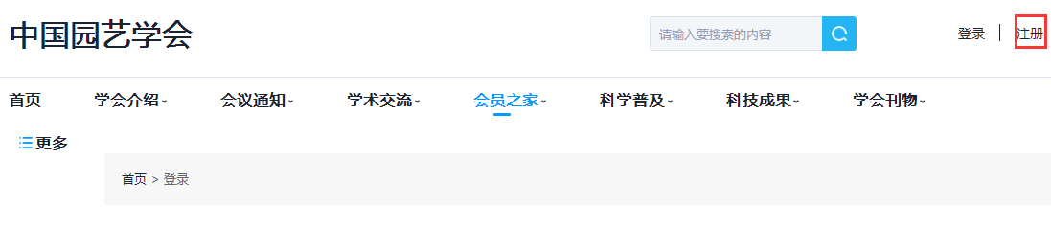
2.填写“会员信息”，点击“下一步”
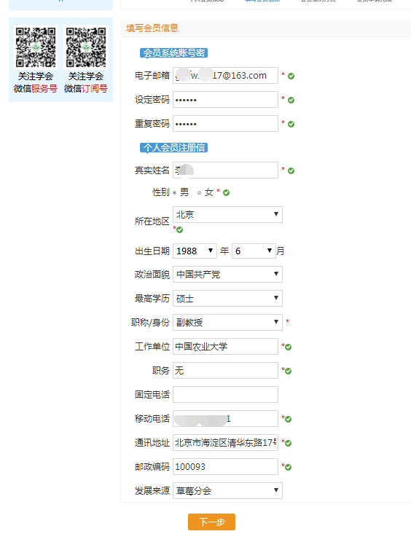
3.选择“会员类型”（请您慎重选择，一旦提交无法修改）
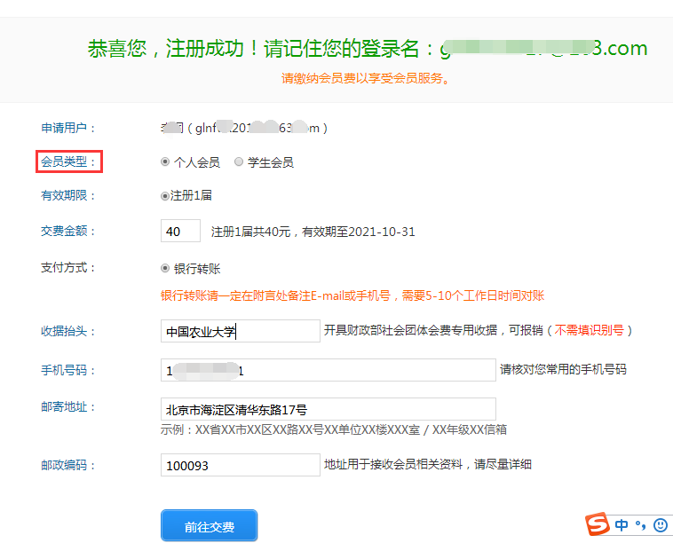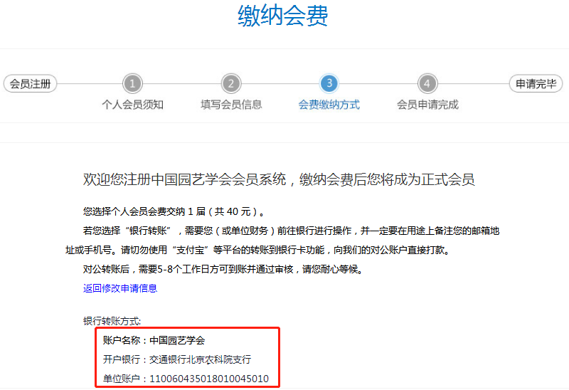
（1）若选择“个人会员”，填写发票信息后点击“前往缴费”。
（a）如选择微信支付，系统可自动识别,支付后即为正式会员；
（b）如选择银行转账（转账时请务必备注手机号或邮箱），请将转账凭证发送至学会秘书处邮箱（cshs@caas.cn），待秘书处审核后为正式会员。
（2）若选择“学生会员”，填写“就读学校”“学生证号”“入学年月”“毕业年月”信息，点击“前往缴费”，即为正式会员，若需完善个人信息，可点“立即完善个人信息”。
